**Рекомендации для родителей по выбору школьной формы**

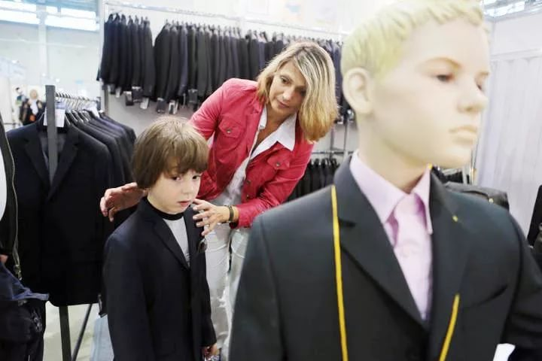

Перед выбором покупки родителям рекомендуется ознакомиться с нормативными документами, в которых устанавливаются гигиенические требования к безопасности школьной формы:

- Техническим регламентом Таможенного союза «О безопасности продукции, предназначенной для детей и подростков» (ТР ТС 007/2011),

- Санитарными правилами СанПиН 2.4.7/1.1.1286-03 «Гигиенические требования к одежде для детей, подростков и взрослых, товарам детского ассортимента и материалам для изделий (изделиям), контактирующим с кожей человека».

С учетом того, что ребенок носит школьную форму достаточно много времени и почти каждый день, при её выборе нужно обратить внимание на тепловые свойства, удобство покроя, легкость изделия.

Из тканей для школьной формы лучше всего подходят хлопок, лён и вискоза для осеннего и весеннего времени, шерсть и кашемир — для зимы.

Желательно, чтобы подкладка одежды была выполнена из натуральных тканей, а максимальный процент синтетических волокон в школьной форме был не более 55%.

Синтетические волокна могут привести к возникновению аллергии, ведь синтетика притягивает к себе пыль, грязь и различные микроорганизмы, способствуют накоплению статического электричества, которое оказывает влияние на нервную систему ребёнка, вызывая раздражение и быструю утомляемость.

Таким образом, для повседневной носки форма из синтетических тканей не подходит, однако полностью отказываться от синтетики в составе ткани тоже не имеет смысла, так как синтетические волокна «держат» форму одежды, увеличивают срок службы.

Текстильные материалы и готовые швейные изделия должны соответствовать **требованиям биологической и химической безопасности, которые нормируются, в частности, по следующим показателям:** гигроскопичность - способность впитывать влагу, воздухопроницаемость, содержание формальдегида, устойчивость окраски к стирке, поту и трению и другие.

Готовое изделие – пиджак, юбка, брюки, жилет, блузка и другие – должно пройти процедуру обязательного подтверждения соответствия и иметь **сертификат соответствия либо декларацию соответствия** в зависимости от вида изделия.

Помните, что потребитель вправе потребовать от продавца предоставить ему для ознакомления товарно-сопроводительную документацию на товар, содержащую по каждому наименованию товара сведения об обязательном подтверждении соответствия.

Изделия должны иметь маркировку, содержащую следующую обязательную информацию: наименование страны изготовления; наименование и местонахождение изготовителя (уполномоченного изготовителем лица), импортера; наименование и вид (назначение) изделия; дату изготовления; единый знак обращения на рынке - ЕАС; срок службы (при необходимости); товарный знак (при наличии); указание вида и процентного содержания натурального и химического сырья в материале верха и подкладке изделия; размер изделия; символы по уходу за изделием или инструкция по особенностям ухода за изделием.

Маркировка может наноситься на само изделие, этикетку, прикрепляемую к изделию, товарный ярлык, упаковку изделия, или листок-вкладыш к товару. Обратите внимание на символы, обозначающие, каким должен быть уход за изделием.

Если на ярлычке указана химчистка — лучше отказаться от такой одежды для ребёнка, потому что химические вещества, используемые при чистке изделия, могут быть вредны для здоровья школьника.

Потребитель вправе обменять одежду (за исключением бельевых и чулочно-носочных изделий) надлежащего качества, если она не подошла ему по фасону, расцветке, или же размеру, если она не была в употреблении, сохранен ее товарный вид, потребительские свойства, фабричные ярлыки, в течение 14 дней, не считая дня покупки.

Если аналогичный товар в продаже отсутствует, потребитель может потребовать возврата уплаченной за него суммы.

В случае обнаружения в товаре недостатков потребитель по своему выбору вправе потребовать: замены на новый товар, уменьшения покупной цены, незамедлительного безвозмездного устранения недостатков товара или возмещения расходов на их исправление потребителем или третьим лицом, расторжения договора купли-продажи и возврата уплаченных денежных средств за товар.

Все интересующие вопросы, касающиеся качества и безопасности детских товаров, учебных принадлежностей, в том числе действующих гигиенических требований к ним, можно задать специалистам Роспотребнадзора по телефонам ГОРЯЧЕЙ ЛИНИИ (343) 272-00- 07, 376-44-84, 272-00-56, работающей с 9.00 до 16.00 до 4 сентября 2018 года.